Dokumentacja Chińczyk

autor: ***Woś Krzysztof***

1. **Opis gry**

Ogólne informacje o grze można znaleźć na stronie: <https://pl.wikipedia.org/wiki/Chi%C5%84czyk_(gra_planszowa)>

1. **Wymagania funkcjonalne**

* Gracz ma możliwość wybrania koloru pionków oraz swojej nazwy, która będzie wyświetlana pod jego pionkami, przy kostce oraz na koniec gry;
* Program wyświetla okno z opcjami, które umożliwiają zainicjalizowanie gry a następnie wyświetla responsywne okno z planszą, na której rozgrywa się cała gra;
* Gra dostosowuje wyświetlane elementy w zależności od tego kto wykonuje ruch w danej chwili (gdy gracz dokonuje wyboru to gracz decyduje którego pionka wybiera i kiedy rzuca kostką, bot robi to automatycznie);
* Gra uniemożliwia graczowi wykonanie ruchu pionkiem jeśli byłoby to niezgodne z zasadami (po rzucie kostką aktywowane są tylko te pola, którymi gracz może wykonać swój ruch)

1. **Wymagania niefunkcjonalne**

* Kod nie powinien zawierać luk, które użytkownik mógłby wykorzystać na swoją korzyść;
* Program powinien być czytelny i łatwy w obsłudze przez użytkownika, tak by było wiadomo co się dzieje podczas gry i czego gra oczekuje od użytkownika;
* Gra powinna dopuszczać grę od 1 do 4 osób i wypełniać luki botami, które będą uczestniczyć aktywnie w grze;

1. **Schemat klas**

n --* m oznacza, że element po lewej stronie strzałki na wykresie zawiera się w obiekcie po prawej stronie strzałki w ilości m elementów

A w kółku oznacza, że mamy do czynienia z klasą czysto wirtualną (w Javie klasa abstrakcyjna lub interfejs).

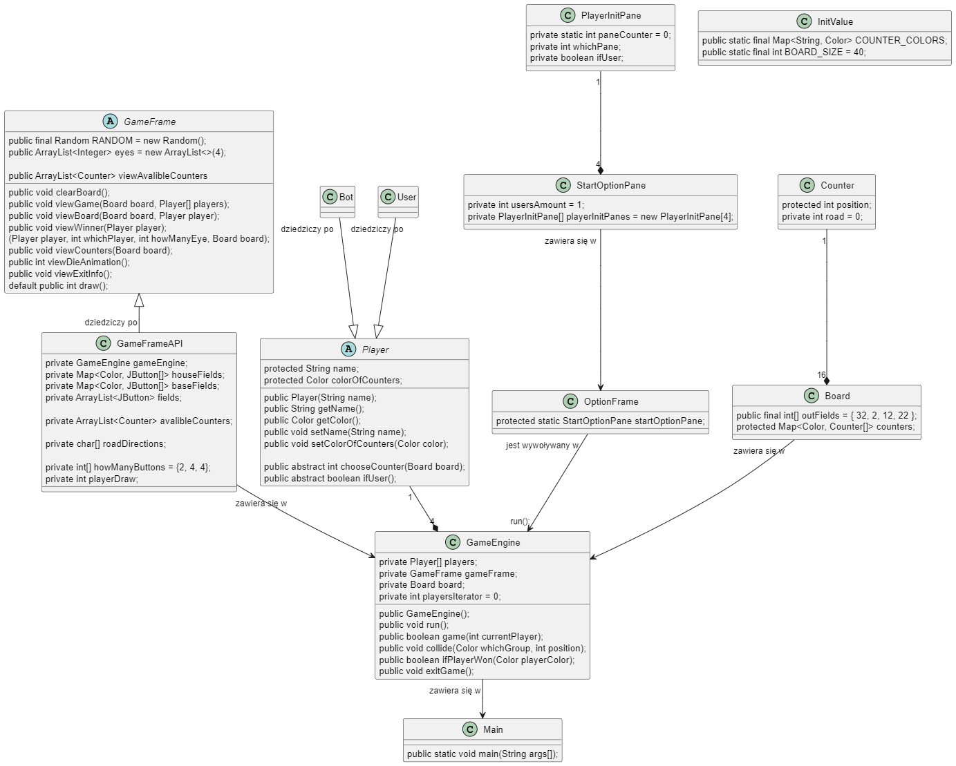

1. **Instrukcja obsługi oraz zasady gry**

### Przygotowanie gry

Na początek każdy z graczy wybiera cztery pionki w jednym kolorze (czerwony, żółty, niebieski lub zielony) oraz ustawia swoją nazwę. Jeśli jest mniej niż 4 graczy to reszta graczy jest botami z domyślnie ustawionymi nazwami. Następnie jeden z graczy musi kliknąć przycisk ,,Graj” a wtedy pionki zostają ustawione w swoim „schowku” (bazie), czyli kwadracie w kolorze wybranym przez graczy.

### Przebieg gry

* Gracze, w ustalonej wcześniej kolejności, rzucają kostką aż do momentu, kiedy któryś z graczy wyrzuci kostką liczbę 6 – wtedy ustawia jeden ze swoich czterech pionków na polu startowym (w kolorze jego pionków) i rzuca jeszcze raz, by następnie przesunąć pionek o taką liczbę pól w kierunku zgodnym z ruchem wskazówek zegara, ile wyrzuci kostką;
* Gracze przesuwają się o taką liczbę pól, jaką wyrzucą kostką;
* Jeżeli któryś z graczy wyrzuci 6, ma prawo do jeszcze jednego rzutu (pozostali czekają kolejkę). Kiedy przykładowo ktoś wyrzuci 6 to rusza się wybranym pionkiem (wychodzi z bazy albo idzie 6 pól pionkiem na planszy) a następnie rzuca jeszcze raz i znów wybiera pionek do wykonania ruchu. Gracz rzuca tak wiele razy z rzędu ile razy wyrzuci 6.;
* Pionki mogą nad sobą przeskakiwać;
* Jeśli podczas gry pionek jednego gracza stanie na polu zajmowanym przez drugiego to pionek stojący tutaj poprzednio zostaje zbity i wraca do swojego „schowka”. Wyjątkiem jest sytuacja gdy gracz ma na danym polu więcej jak jeden pionek. Wtedy gracz nie ma możliwości wykonania ruchu swoim pionkiem by zbić gracza;
* Kiedy gracz obejdzie pionkiem całą planszę dookoła, wprowadza swój pionek do „domku” – czyli czterech pól oznaczonych własnym kolorem. Do „domku” jednego gracza nie mogą wjechać swoimi pionkami inni gracze.
  + Kiedy gracz wjechał swoim pionkiem do „domku”, a na planszy nie ma żadnych innych jego pionków, musi wylosować 6, aby móc wprowadzić kolejny pionek ze „schowka” na planszę.
    - To samo gracz wykonuje, kiedy jego wszystkie pionki zostały zbite i nie ma żadnej możliwości ruchu.

### Zakończenie gry

Wygrywa ten gracz, który jako pierwszy wprowadzi wszystkie swoje pionki do „domku”.